# 여행 & 숙박 추천 예측 AI 모델

**음성 기반 대화형 인터페이스를 통한 직관적인 여행 추천 및 예약 시스템**

Team 3 | 이주영, 김건호, 김재영, 김성미



2 / 28

## 목차



**여행 & 숙박 추천 예측 AI 모델**

1. **프로젝트 개요**

##### 추진 배경 및 목적 | 주요 기능

1. **팀 구성 및 개발 계획**

##### 팀원 역할 분담 | 개발 일정 | 기술 스택

1. **시스템 설계**

##### 프로젝트 구조도 | 기능 정의서 | 업무 흐름도 | 화면 설계 | ERD

**프0로1젝트 개요**



Project Overview



4 / 28

**추진 배경 및 목적**



**01**

**정보 탐색 및 의사결정 피로도 감소**

여행 준비 과정의 핵심 정보만 제공하여

사용자 경험을 최적화합니다.



**02**

**음성 기반의 직관적인 인터페이스**

대화형 UI로 검색의 번거로움을 줄이고

추천 과정을 간소화합니다.



**03**

**데이터 기반의 신뢰도 높은 추천**

리뷰와 평점을 종합 분석해 객관적 정보를 전달합니다.



**04**

**개인화된 AI Assistant**

사용자 취향을 학습해 맞춤형 조언을 제공합니다.



**프로젝트 개요 - 추진 배경 및 목적**



5 / 28

**주요 기능**



**01**

**AI 기반 여행지 추천**

사용자 취향과 상황에 맞춘 최적의 여행지를 제안합니다.



**02 신뢰도 분석 추천 로직**

광고를 배제하고 실제 리뷰와 평점 기반으로 추천합니다.



**03**

**음성 대화형 인터페이스**

음성으로 편하게 정보를 탐색하고 예약할 수 있습니다.



**04**

**대화 흐름 기반 개인화**

대화 맥락을 기억하여 점점

더 정교한 맞춤형 조언을 제공합니다.



**프로젝트 개요 - 주요 기능**

**팀02구성 및 개발 계획**



Team & Development Plan



7 / 28

**팀원 역할 및 기능 분담 (1/2)**



**팀 구성 및 개발 계획 - 팀원 역할 및 기능 분담**



**이주영**

**Project Leader / Backend Developer**

* 프로젝트 총괄 및 시스템 설계
* 핵심 데이터베이스 설계 및 백엔드-AI 서비스 간 API 연동
* Spring Boot 기반 사용자 인증(OAuth2) 및 권한 관리 구현
* LangChain + RAG 적용 예약 정책 및 FAQ 검색 시스템 구축



**김건호**

**AI Service Developer**

* FastAPI 기반 예약 검증 서비스 API 설계 및 구현
* LLM 활용 예약 정보 추출, 검증, 변경/취소 의도 처리
* LangChain + RAG 적용 예약 정책 및 FAQ 검색 시스템 구축
* MLFlow를 활용한 모델 실험 및 성능 관리
* 숙소 예약 및 결제 로직 개발 | Redis를 활용한 고성능 동시성 제어



8 / 28

**팀원 역할 및 기능 분담 (2/2)**



**팀 구성 및 개발 계획 - 팀원 역할 및 기능 분담**



**김재영**

**Frontend Developer**

* 관광지별 특성 지식 베이스 RAG 구축
* 최종 예측 결과 기반 예약 시스템 연동 서버 구축
* 숙박업소 연동 API 설계 및 구현



**김성미**

**Frontend Developer / Database Designer**

* 음성/텍스트 감정 라벨링 데이터셋 수집 및 정제
* 감정/텍스트 감정 분석 모델 개발
* 모델 성능 평가 및 튜닝



9 / 28

**개발 일정**



**팀 구성 및 개발 계획 - 개발 일정**

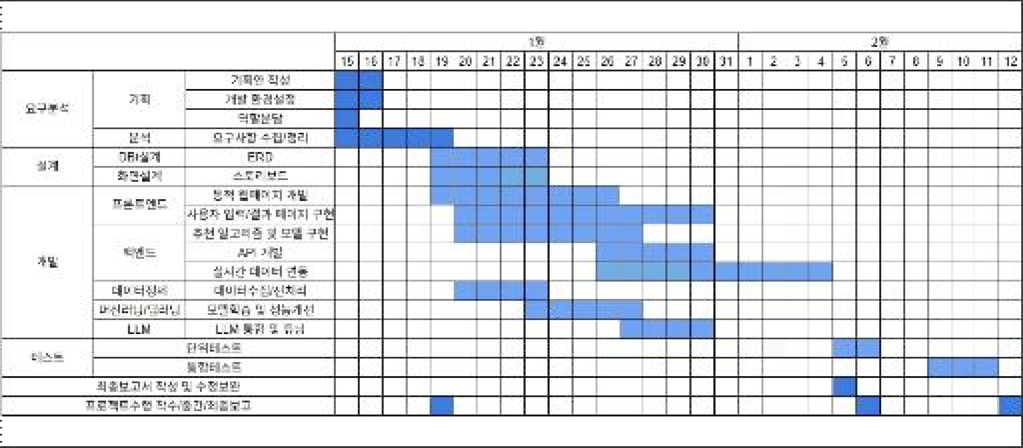



10 / 28

**개발 환경 및 기술 스택**



**팀 구성 및 개발 계획 - 개발 환경 및 기술 스택**

### Frontend

|  |  |  |
| --- | --- | --- |
| **항목** | **설명** | **버전** |
| **TypeScript** | 정적 타입 언어 | 5.x |
| **Next.js** | SSR 기반 웹 프레임워크 | 15.4.6 |
| **Tailwind CSS** | 유틸리티 기반 CSS | 4.x |
| **shadcn/ui** | UI 컴포넌트 라이브러리 | - |

**Backend**

|  |  |  |
| --- | --- | --- |
| **항목** | **설명** | **버전** |
| **Spring Boot** | 애플리케이션 프레임워크 | 3.0+ |
| **Java** | 비즈니스 로직 구현 | JDK 17 |
| **Gradle** | Groovy 기반 빌드 도구 | 8.x |



11 / 28

**개발 환경 및 기술 스택**



**팀 구성 및 개발 계획 - 개발 환경 및 기술 스택**

**AI / Deep Learning**

|  |  |  |
| --- | --- | --- |
| **항목** | **설명** | **버전** |
| **PyTorch** | 딥러닝 모델 학습 및 추론 프레임워크 | 2.8.0 |
| **HuggingFace** | LLM 및 NLP 모델 활용 (Transformers) | 4.55.2 |
| **LangChain + RAG** | LLM 파이프라인 구성 및 RAG 구현 | 최신 |
| **LLM Model** | Gemma3:1B 기반 서비스 구현 | Gemma3:1B |

**Database & DevOps**

|  |  |  |
| --- | --- | --- |
| **항목** | **설명** | **버전** |
| **MariaDB** | 관계형 데이터베이스 (RDBMS) | 10.6 |
| **Docker** | 개발 환경 컨테이너화 및 배포 | 최신 |
| **Jenkins** | CI/CD 자동화 및 배포 관리 | 최신 |
| **Git** | 소스 코드 형상 관리 | - |

**시0스3템 설계**



System Design



**시스템 설계 - 기능 정의서**



13 / 28

**기능 정의서 예약**

|  |  |  |  |  |
| --- | --- | --- | --- | --- |
| **번호** | **Depth 1** | **Depth 2** | **기능명** | **기능 설명** |
| **001** | 메인 | 인증 | 회원 로그인 | 이메일/비밀번호 입력 로그인 및 세션 관리 |
| **002** | 메인 | 인증 | OAuth 회원가입 | 회원가입 및 로그인(OAuth2.0)기반 |
| **003** | 메인 | AI 기능 | AI 음성 추천 | 음성 선호도 입력 시 STT 변환 후 여행지 추천 |
| **004** | 메인 | AI 기능 | AI 음성 예약 | 음성 예약 정보 입력 시 STT 변환 후 예약 처리 |
| **005** | 마이페이지 | 회원관리 | 비밀번호 변경 | 현재 비밀번호 확인 후 새 비밀번호 변경 |
| **006** | 메인 | 대화 | 대화 세션 생성 | 사용자별 Conversation ID 생성 및 관리 |
| **007** | 메인 | 대화 | 대화 상태 조회 | 현재 대화 상태(추천/예약  /결제)를 서버에서 조회 |
| **008** | 메인 | 챗봇 | 대화 | 대화하며 여행지 및 숙소 추천 |
| **009** | 메인 | 대화창 | 대화창 | 챗봇과 대화시 대화창에 대화이력 생성 및 추천 장소 노출 |
|  |  | 추천화면 상세 | 상세화면 | 대화창에서 추천받은 여행지 및 숙소의 상세화면 |
| **010** | 메인 | 추천창 | 추천화면 | 여행지 및 숙소화면 |
| **011** | 찜목록 | 찜목록 |  | 추천받은 여행지 및 숙소 찜  DB에 추가 |
| **012** | 예약 | 검증 | 가격 재검증 | 예약 직전 서버 기준으로 최종 금액을 재검증한다 |
| **013** | 예약 | 검증 | 재고 확인 | 선택한 숙소의 객실 재고를 확인한다 |
| **014** | 예약 | 검증 | 결제 동의 확인 | 결제 전 사용자의 최종 동의를 확인한다 |
| **015** | 결제 | 요청 | 결제 세션 생성 | 서버에서 결제 세션을 생성하여 결제 화면을 제공한다 |
| **016** | 결제 | 완료 | 결제 결과 수신 | 결제 성공 또는 실패 결과를 서버에서 수신한다 |
| **017** | 예약 | 확정 | 예약 확정 처리 | 결제 성공 시 숙소 예약을 확정한다 |



14 / 28

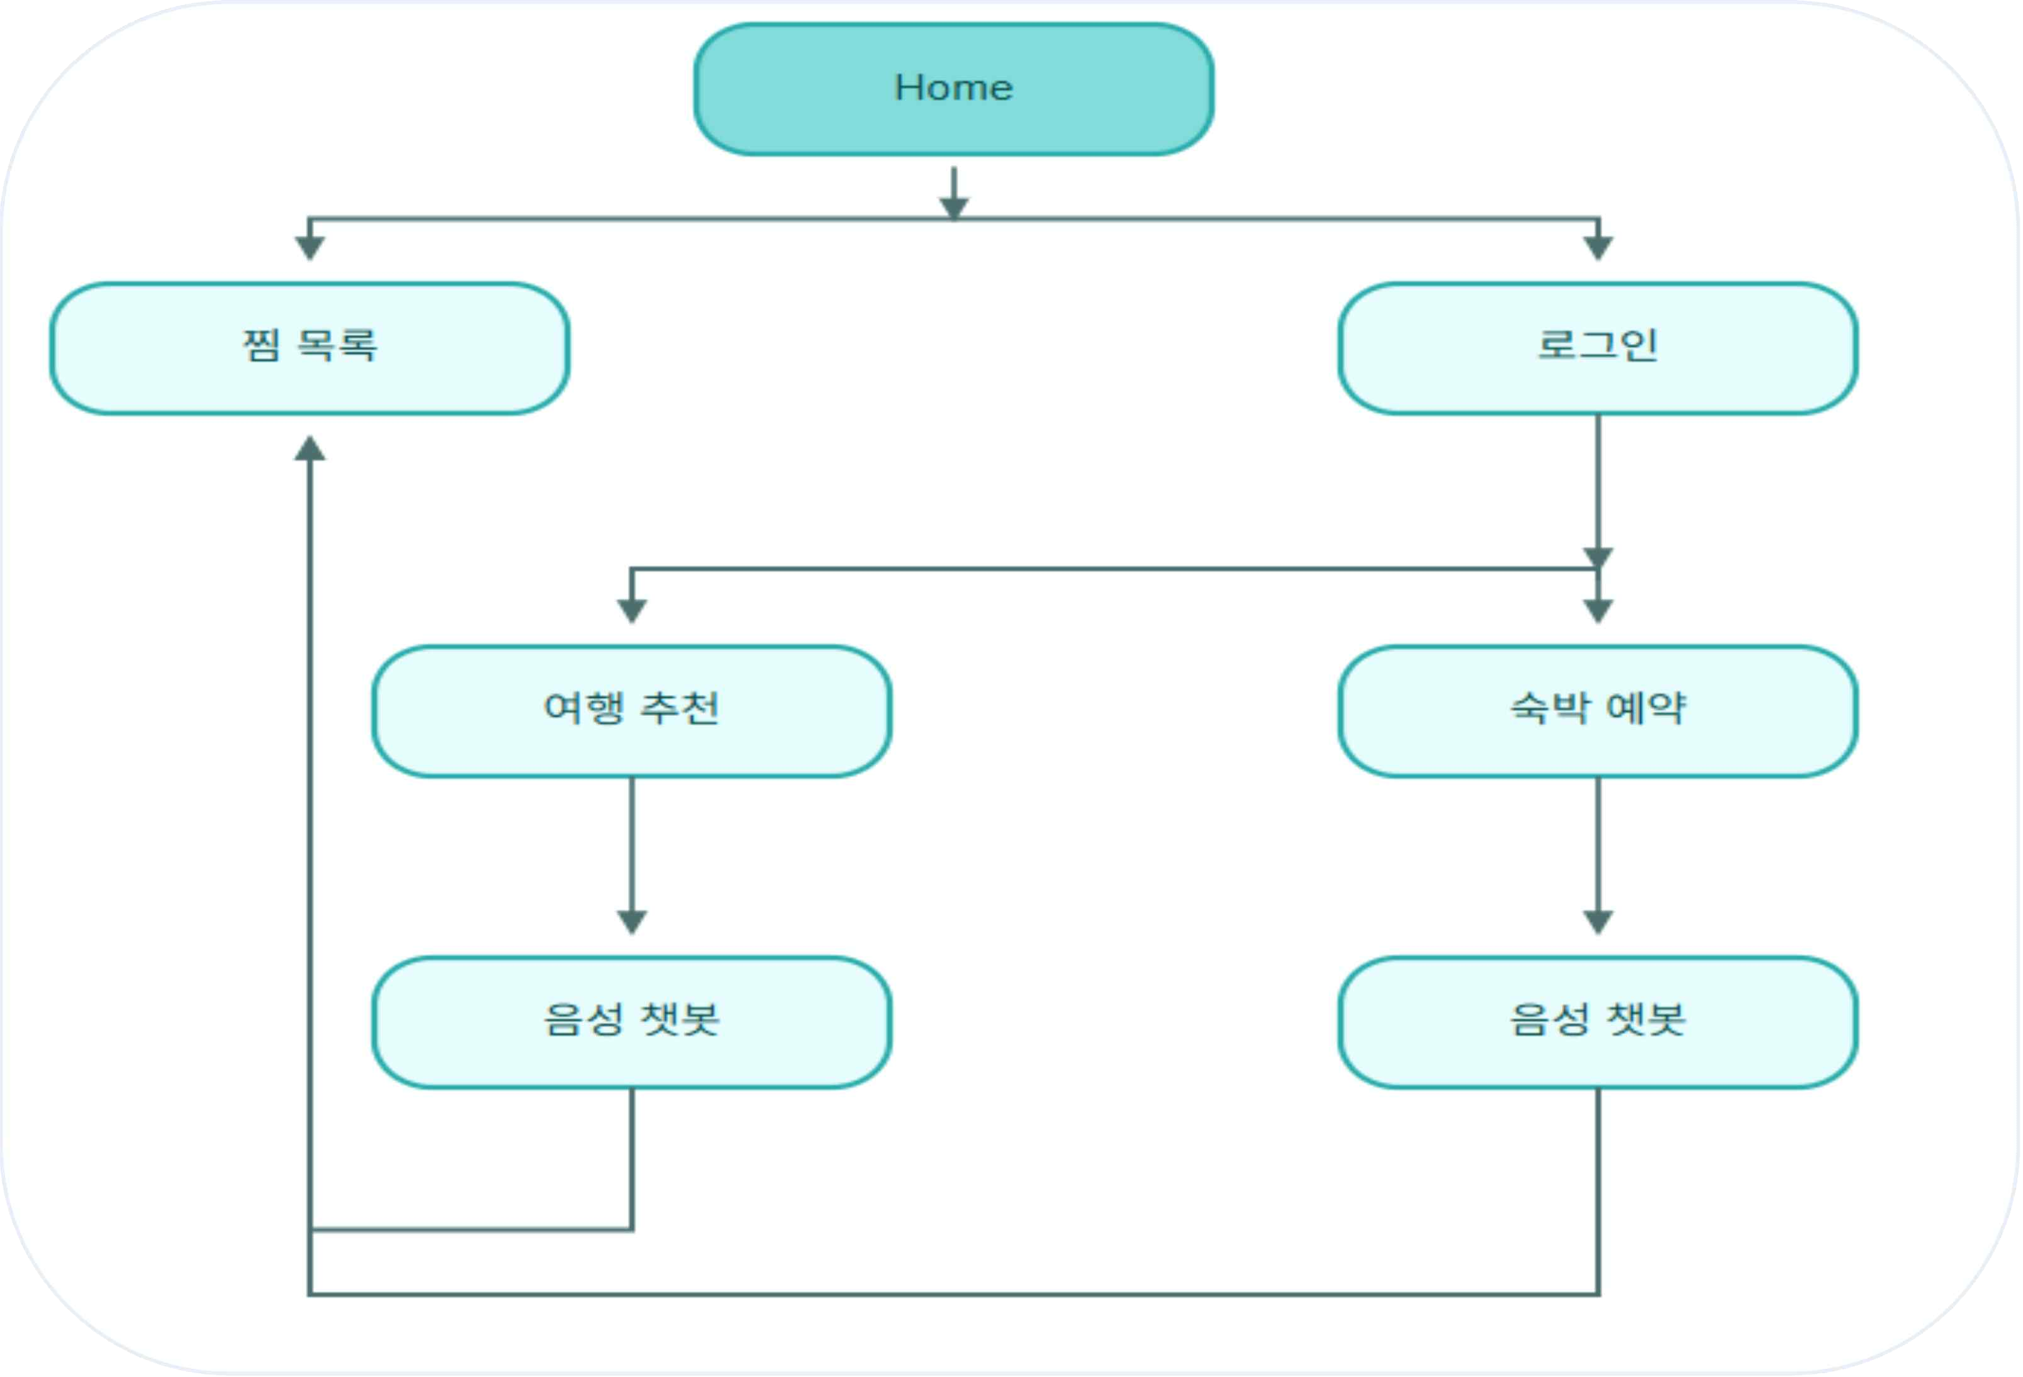**프로젝트 구조도**



**시스템 설계 - 프로젝트 구조도**

### 주요 프로세스

##### 로그인 / 로그아웃

* 회원가입
* 찜 기능
* 여행지 추천
* 숙박 예약



15 / 28

**업무 흐름도**



**시스템 설계 - 업무 흐름도**



시작

전산 프로세스

종료

분기 혹은 구분

연결자

해당 프로세스 진행 방향

연계 프로세스 진행 방향





**시스템 설계 - 업무 흐름도**



17 / 28



|  |  |  |  |  |  |  |  |  |  |
| --- | --- | --- | --- | --- | --- | --- | --- | --- | --- |
| **SUB-Process ID** | **PRH-001** | | **SUB-Process Name** | | | **회원 관리** | | **정의** | **회원가입** |
| **사용자** |  | | **회원가입 화면 진입**  **회원가입 정보 입력** | |  | **회원가입 결과 확인** | | |  |
| **서버 요청 및 저장** | **회원가입 요청 수신**  **입력값 유효성** | **실패**  **성공** | **중복** | **회원가입 실패 응답**  **이메일 중복 확인** | **통과** | | **회원 정보 저장** | **회원가입 성공 응답** | **로그인 화면 이동** |



**시스템 설계 - 업무 흐름도**



17 / 28



|  |  |  |  |  |  |  |  |  |  |
| --- | --- | --- | --- | --- | --- | --- | --- | --- | --- |
| **SUB-Process ID** | **PRH-002** | **SUB-Process Name** | | **로그인 처리** | | | **정의** | | **사용자 인증 및 로그인 처리** |
| **사용자** | **로그인 화면 진입** | | **이메일 비밀번호 입력** | |  |  | | **로그인 결과 확인**  **메인 화면 이동** | |
| **서버 요청 및 저장** | **회원가입 요청 수신** | | **입력값 유효성** | | **성공**  **실패** | **세션 또는 토큰 방급**  **인증 실패 응답** | | | |



**시스템 설계 - 업무 흐름도**



18 / 28



|  |  |  |  |  |  |
| --- | --- | --- | --- | --- | --- |
| **SUB-Process ID** | **PRH-003** | **SUB-Process Name** | **로그아웃 처리** | **정의** | **로그인 상태 종료 처리** |
| **사용자** | **로그아웃 버튼 클릭** | |  | **로그아웃 완료 화면** | |
| **서버 요청 및 저장** | **로그아웃 요청 수신** | | **세션 또는 토큰 여부** | **세션 삭제 또는 토큰 무효화**  **이미 로그아웃 응답** | |





**시스템 설계 - 업무 흐름도**



20 / 28



|  |  |  |  |  |  |  |  |  |  |  |  |
| --- | --- | --- | --- | --- | --- | --- | --- | --- | --- | --- | --- |
| **SUB-Process ID** | **PRH-005** | | **SUB-Process Name** | | **AI** | **기반 여행지·숙박 추천** | | **정의** | | **음성 인식 및 대화 초기화** | |
| **사용자** | 대화 세션 생성 음성 입력 STT 변환 다음 단계: AI 추천 | | | | | | | | | | |
| **서버 요청 및 저장** | 서비스 화면 진입 | 대화 세션 생성 | | 음성 입력 | | **사용자** | **서버**  음성 데이터 수신 | | STT 처리 | | STt 결과 확인 |





**시스템 설계 - 업무 흐름도**



20 / 28

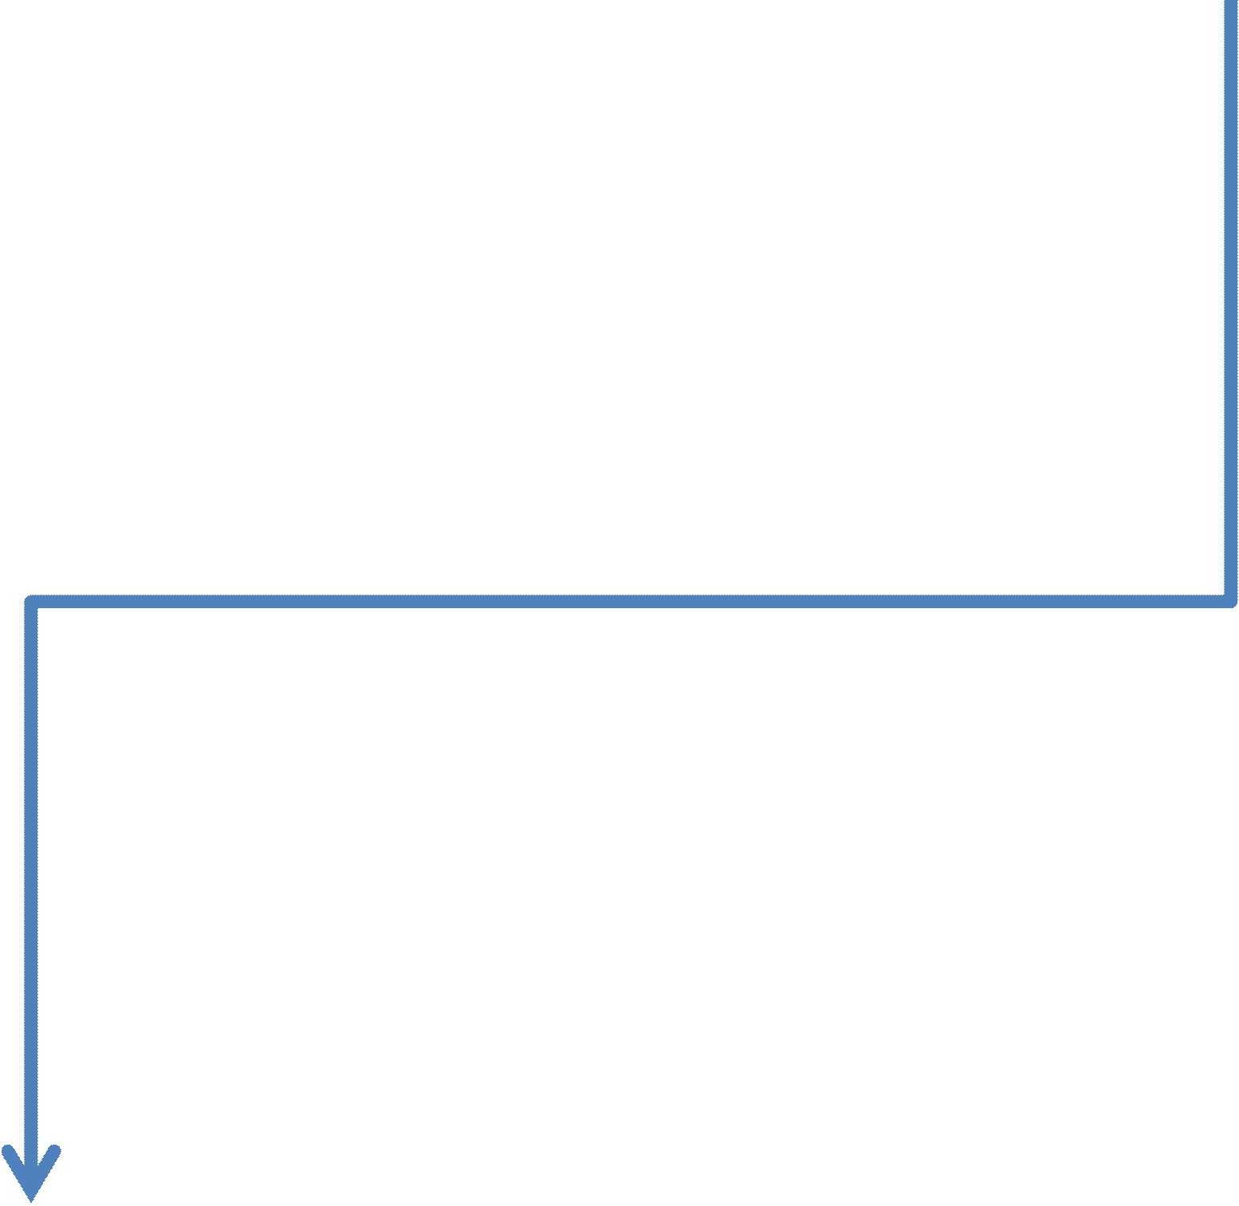

|  |  |  |  |  |  |  |  |  |  |
| --- | --- | --- | --- | --- | --- | --- | --- | --- | --- |
| **SUB-Process ID** | **PRH-005** | **SUB-Process Name** | | | **예약 정보 확인 및 가용성 검증** | | | **정의** | **예약 정보 기반 가격·재고 검증** |
| **사용자** | 예약 정책 산정 | |  | 예약 정보 입력 | |  | 결과 확인 | | 재선택 또는 종료  다음 단계: 결제 진행 |
| **서버 요청 및 저장** | 예약 정보 수신 | | 가격 재검증 | 재고존재  **예** | | **아니오** | 서버 오류 응답 솔드아웃 응답  예약 기능 응답 | |  |



**시스템 설계 - 업무 흐름도**



16 / 28



|  |  |  |  |  |  |  |  |  |  |  |
| --- | --- | --- | --- | --- | --- | --- | --- | --- | --- | --- |
| **SUB-Process ID** | **PRH-002** | | **SUB-Process Name** | | **결제 요청 및 처리** | | | **정의** | | **결제 처리 및 결과 판단** |
| **사용자** | **결제 수단 선택** | | |  | |  |  | | **결제 결과 확인**  **다음 단계: 예약 확정** | **결제 재시도** |
| **서버 요청 및 저장** | **결제 세션 생성** | **결제 요청 처리** | | **서버 결제 성공?** | | **서버 오류 응답**  **아니오**  **예** | **결제 실패 응답**  **결제 성공 응답** | | | |



**시스템 설계 - 업무 흐름도**



16 / 28



|  |  |  |  |  |  |  |  |  |  |
| --- | --- | --- | --- | --- | --- | --- | --- | --- | --- |
| **SUB-Process ID** | **PRH-002** | | **SUB-Process Name** | | **예약 확정 및 저장 1/2** | | **정의** | | **예약 확정 및 내역 저장** |
| **사용자** |  | **결제 완료 화면 확인** | |  | |  | | **예약 확정 결과 확인 예약 내역 확인** | |
| **서버 요청 및 저장** | **예약 확정 요청 수신** | **예약 확정 처리** | | **예약 내역 저장** | | **확정 성공?** | | **확정 성공 응답**  **확정 실패 또는 오류 응답** | |



**시스템 설계 - 업무 흐름도**



16 / 28



|  |  |  |  |  |  |  |  |  |  |
| --- | --- | --- | --- | --- | --- | --- | --- | --- | --- |
| **SUB-Process ID** | **PRH-002** | | **SUB-Process Name** | | | **예약 확정 및 저장 2/2** | | **정의** | **예약 확정 및 내역 저장** |
| **서버 요청 및 저장** | **예약 확정 처리** | **예약 내역 저장** | | **오류** | **서버** | | **예약 처리 성공?**  **아니오** | **확정 성공 응답**  **확정 실패 응답**  **서버 오류 응답** | **예약 확정 결과 확인**  **예약 내역 확인**  **종료** |



**시스템 설계 - 업무 흐름도**



19 / 28



|  |  |  |  |  |  |
| --- | --- | --- | --- | --- | --- |
| **SUB-Process ID** | **PRH-004** | **SUB-Process Name** | **챗봇** | **정의** | **여행지 추천** |
| **사용자** | 요구 사항 입력 | | 추가 요구사항 음성 입력  연 | 결과 출력 | |
|  | 연 결 자 | | 결 자 | 북마크 저장 선택 | |
|  | AI 검색 결과 산출 |  | |
| **AI예측 및** |  |  | |
| **결과 산출** |  |  | |
|  | 예측값 산출 |  | |



**시스템 설계 - 업무 흐름도**



20 / 28



|  |  |  |  |  |  |
| --- | --- | --- | --- | --- | --- |
| **SUB-Process ID** | **PRH-005** | **SUB-Process Name** | **챗봇** | **정의** | **숙박 예약 추천** |
| **사용자** | 요구 사항 입력 | | 추가 요구사항 음성 입력  연 | 결과 출력 | |
|  | 연 결 자 | | 결 자 | 북마크 저장 선택 | |
|  | AI 검색 결과 산출 |  | |
| **AI예측 및** |  |  | |
| **결과 산출** |  |  | |
|  | 예측값 산출 |  | |



**시스템 설계 - 업무 흐름도**



21 / 28



|  |  |  |  |  |  |
| --- | --- | --- | --- | --- | --- |
| **SUB-Process ID** | **PRH-006** | **SUB-Process Name** | **북마크** | **정의** | **북마크** |
| **사용자** |  | **북마크 요청**  **로그인 화면 출력** | **로그인 정보 검증** | **북마크 페이지 출력** |  |
| **서버 요청 및 저장** | **결과물 데이터 저장** | | | | |

**시스템 설계 - 화면 설계**

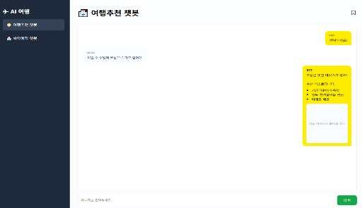

**메인 화면 작성자 김건호 날짜 2026-01-16**

번 내용 6

호

**1**

1. **여행지 추천 챗봇 이동**
2. **숙박 예약 추천 챗봇 이동**
3. **음성 또는 문자 입력**
4. **입력 내용 출력**
5. **AI 예측 결과 출력/북마크 저장**
6. **북마크 이동**

**2**

#### 4

**5**

**3**

22 / 28

**시스템 설계 - 화면 설계**

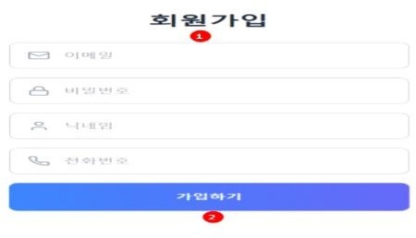

**회원가입 작성자 김건호 날짜 2026-01-16**

번 내용

호

1. **회원 정보 입력**

가입 승인 및 유효성 검사

1. **후 메인페이지로 이동**

23 / 28

**시스템 설계 - 화면 설계**



**로그인 작성자 김건호 날짜 2026-01-16**

번 내용

호

1. **ID 입력**
2. **비밀 번호 입력**

**Login**

ID **1**

로그인 확인 버튼

1. **유효성 검사**
2. **회원 가입 이동 버튼**

Password

#### 2

**로그인 3**

**회원가입 4**

24 / 28

**시스템 설계 - 화면 설계**

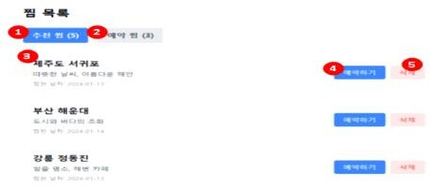

**북마크 작성자 김건호 날짜 2026-01-16**

번 내용

호

1. **추천 찜록록 리스트에 노출**
2. **예약 찜 목록만 리스트에 노출**
3. **찜목록 리스트**

예약 버튼, 숙소일 경우

1. **예약 페이지로 이동**
2. **리스트 삭제**

25 / 28



26 / 28

**데이터베이스 설계 (ERD)**



**시스템 설계 - 데이터베이스 설계**

**테이블 설계 (ERD)**

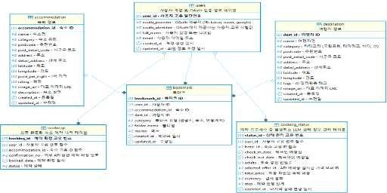



**경청해 주셔서 감사합니다!!**

**질문주시면 친절이 답변 드리겠습니다!!**